가족과 친구는 나의 쿠션 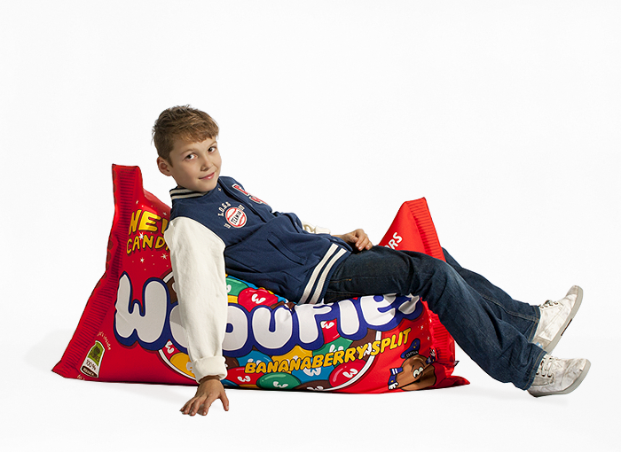
  - 1603 김동영
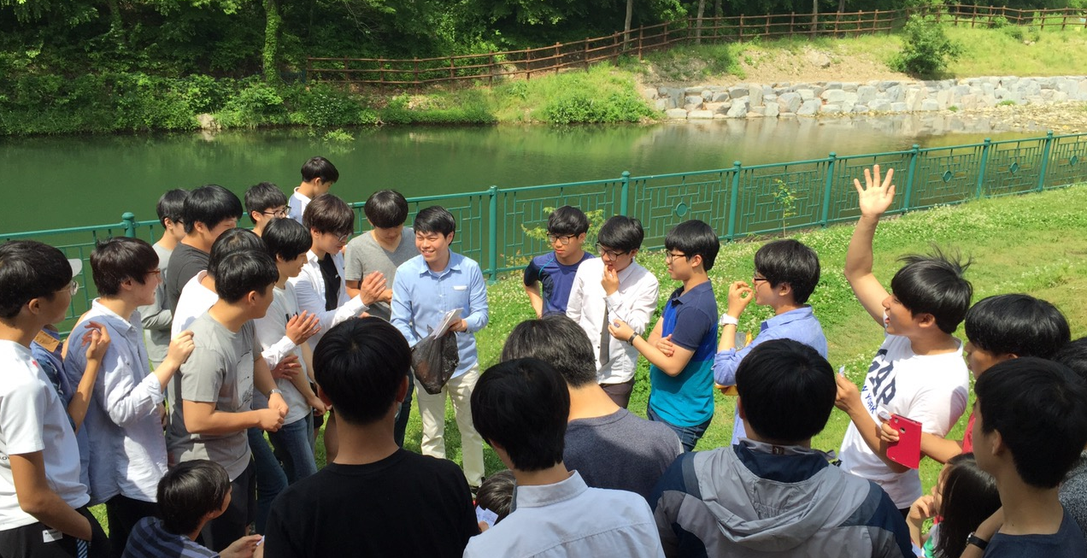
5월 16일 가족愛 날 행사에 참여하기 위해 화순에 있는 만연사에 모이기로 하였다. 9시 10분이 되자 우리 반 친구들이 대부분 다 모여서 부모님께 인사를 바로 보물 찾기를 시작하기로 하였다. 나는 현우와 현우 아버님과 보물을 같이 찾아 다녔다. 10시 40분에 위 사진처럼 종빈 쌤이 추첨을 하기 시작했다. 모두들 조용히 선생님의 손이 봉투에서 나오기 만을 기다리고 있었다. 하나 하나 번호가 불러지자 당첨된 친구들은 소리를 지르며 기뻐 하였다. 문화 상품권 만원 당첨자를 부르는데 내가 쥐고 있는 번호와 동일 하였다. 나는 너무 기쁜 나머지 환호하며 만원을 받아 갔다. 조퇴권 추첨이 진행 되었을 때 불려지는 번호들이 반갑지 않았다.
다음은 스피드 퀴즈가 각 팀 별로 시작되었다. 우승 팀은 전원(4~5명) 모두가 조퇴권을 받을 수 있는 행운이 주어 졌다. 게임은 각 팀 부모님께서 스케치북에 적혀 있는 단어를 말하지 않고 오직 설명으로만 표현하시면 우리가 정답을 애기 하는 방식으로 이어져 나갔다.우리 차례가 되자 마지막에 너무 어려운 단어(아르헨티나)가 나와서11개중 10개를 맞혀서 공동 2등이 되었다.
마지막으로 이구동성 게임을 하였다. 다양한 단어들을 대표 5명에게 한 글자씩 부르면 그것을 맞추는 친구의 조에 1포인트를 주는 게임이었다. 우리 조는 마지막에 5점짜리 단어를 맞추어서 다른 조와 공동 1등이 되었다. 쌤은 월요일에 다시 가위바위보를 하여 승패를 가리 자고 하였다. 이날은 가족들과 함께 웃으면서 지내고 바쁜 일상에서 할 수 없었던 애기를 나눌 수 있는 정말 의미 있었던 날 인 것 같았다.

